Dotkněte se inovací CZ.1.07/1.3.00/51.0024

Příprava na hodinu s využitím tabletu

Jméno a příjmení autora: Libor Kněžíček
Škola: ZŠ Vlachovice

Předmět: Anglický jazyk
Ročník: sedmý
Téma: Food – množství

Obsah:
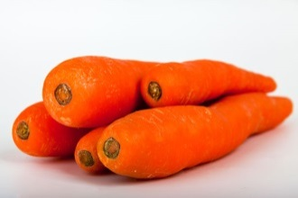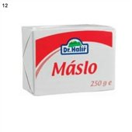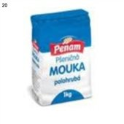

………………………. ………………….,,, ……………………..

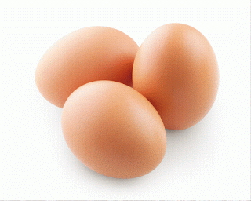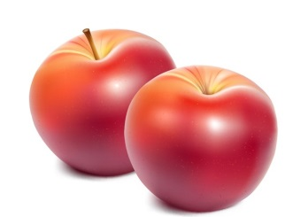

……….………… …………………….. ………………………



…………………… ……………………….. …………………….



……………………. …………………….. …………………..

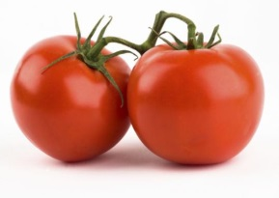

……………………….. ……………………………

1. Write the words in English. Use the tablet. Napiš názvy potravin anglicky. Použij tablet.
2. Write food into correct columns. Napiš potraviny do sloupců:
How much …………………? How many ……………………?
…………………. …………………….

Cíl: Procvičit si potraviny, jejich množství a počitatelnost
Forma: individuální, práce ve dvojicích
Metoda: informačně receptivní, rozhovor
Pomůcky: tablet, učebnice
Použití: žáci si pomocí tabletu vyhledají anglická slovíčka uvedených potravin Zdroje: Microsoft Office Klipart – www.office.microsoft.com

Organizace  a průběh | Čas | Obsah | Poznámky
Zahájení | 8.00 | Zápis učiva do třídní knihy, absence
Opakování, kontrola | 8.05 | Kontrola dom. úkolu, zkoušení slovíček, opakovací cvičení v pracovním sešitě
Motivace | 8.15 | Pojmenování potravin a jejich správné zatřídění
Nové učivo |  | Slovíčka - potraviny (vyhledání pomocí tabletu)
Aplikace | 8.25 | Rozhovor ve dvojicích na téma „Kolik …. sníš za týden?“ a zápis vět s těmito informacemi do sešitu
Závěr | 8.43 | Zhodnocení hodiny, zadání dom. úkolu

